2. Pielikums
(1.4.2. Transporta infrastruktūra un
sabiedriskā transporta ritošais sastāvs)
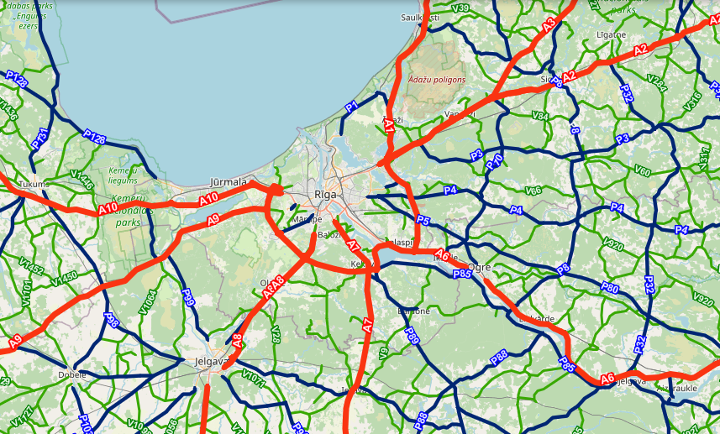
1. ATTĒLS. VALSTS AUTOCEĻU TĪKLS RĪGAS METROPOLES AREĀLA TERITORIJĀ
*Piezīmes: sarkanā krāsā iekrāsoti valsts galvenie autoceļi, zilā krāsā – valsts reģionālie autoceļi, zaļā krāsā – valsts vietējie autoceļi
Avots: LVC

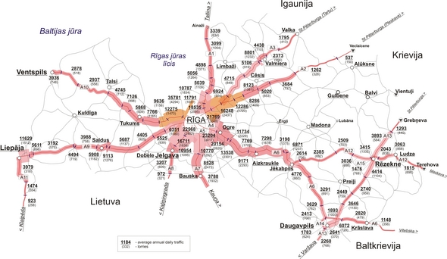
2. ATTĒLS. VIDĒJĀ SATIKSMES INTENSITĀTE UZ VALSTS GALVENAJIEM AUTOCEĻIEM, 2022. GADS
Avots: VAS “Latvijas Valsts ceļi”

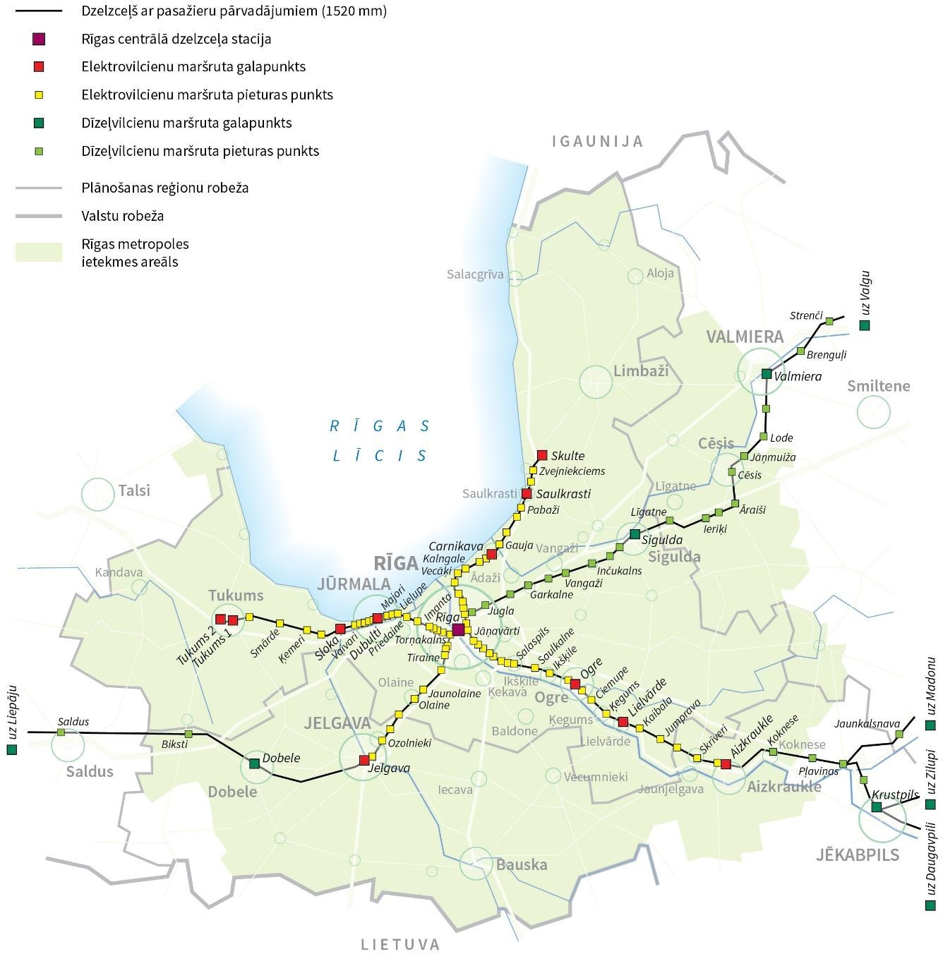

3. ATTĒLS. PASAŽIERU SATIKSMEI IZMANTOJAMĀS DZELZCEĻA LĪNIJAS UN STACIJU/PIETURVIETU IZVIETOJUMS RMA
Avots: VAS “Latvijas dzelzceļš”

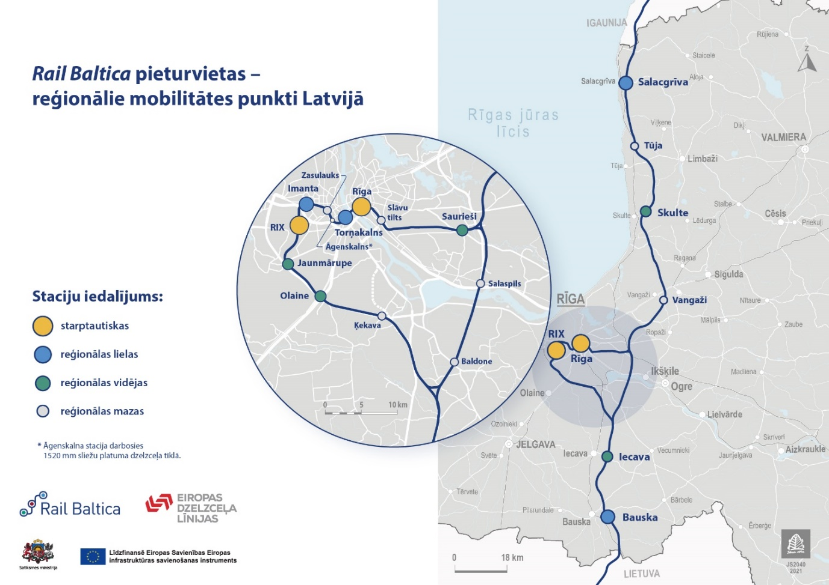

4. ATTĒLS. RAIL BALTICA LATVIJAS POSMA TRASE UN REĢIONĀLO STACIJU/ MOBILITĀTES PUNKTU IZVIETOJUMS
Avots: SIA “Eiropas dzelzceļa līnijas”

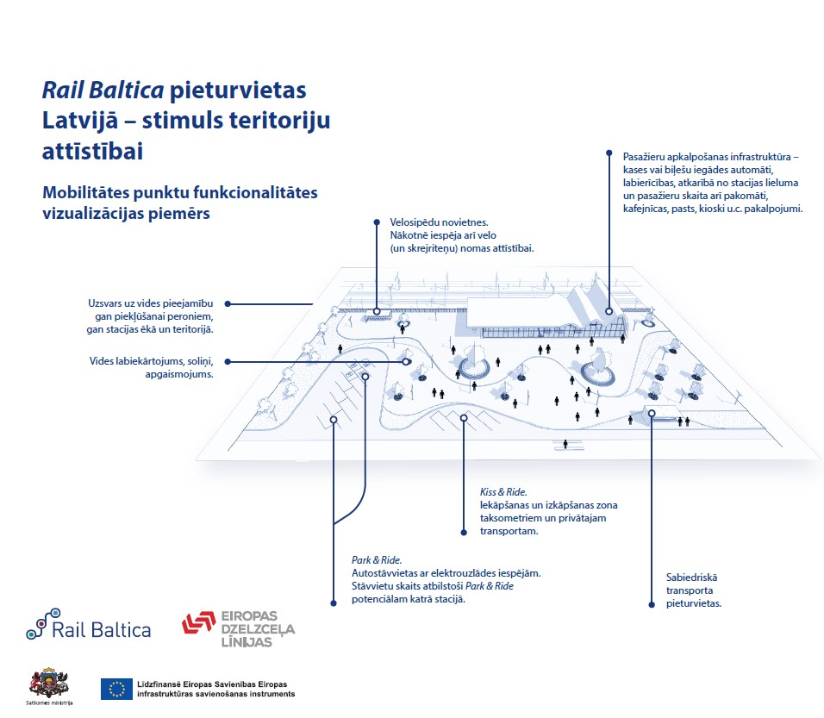

5. ATTĒLS. RAIL BALTICA REĢIONĀLO STACIJU/MOBILITĀTES PUNKTU FUNKCIONALITĀTES VIZUALIZĀCIJAS PIEMĒRS
Avots: SIA “Eiropas dzelzceļa līnijas”

